株式会社コーヨー


- 電気機械器具部品加工の専門企業

■１．本社及び事業所、概要 |  | 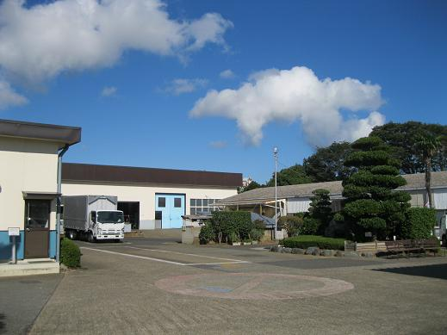
〒316-0014
茨城県日立市東金沢町１－９－７
TEL 0294-36-1811 FAX 0294-36-1825
URL http://www.hi-koyo.co.jp/
E-mail saito@hi-koyo.co.jp
代表者 | 代表取締役社長 宗像 則昭
連絡担当者 | 業務課課長 齊藤 司
資本金 | 23,000千円
創 業 | 昭和28年 6月
所有敷地 | 土地 4,220m² 建物 2,388m²
従業員 | 31名

- ２．ごあいさつ
代表取締役社長 宗像 則昭
当社は 自動車用電装品及び電力用遮断器の高精度塑性加工，機械加工を主力とした
部品加工の専門企業として，ＩＳＯ９００１及びＫＥＳステップ２の認証を取得し，
お客様のニーズに合致した信頼性の高い製品作りを全社員一丸となり邁進努力しております。
【経営理念】
「求められる人間であれ」をモットーに常にお客様に満足頂ける製品を提供し，
社会への貢献と私達の豊かな生活を創造する。

■３．事業内容
自動車部品，  受変電機器用部品，  産業機械用部品の  塑性加工と機械加工製造業 | 得 意  &  特 徴 | - 自動車回転機用シャフトの塑性、精密機械加工  - 自動車回転機用コアの薄板打抜き加工  - 電力用受変電機器（Cr-Cu導体,配管用パッキング）の金属・非金属加工  - ホイスト機器用のシャフト、ギヤーの塑性・  精密機械加工

沿革 | 昭和28年 6月 | 茨城県日立市に「渡辺鉄工所」を創業する
沿革 | 昭和30年 | 「有限会社 渡辺鉄工所」 とし法人組織とする
沿革 | 昭和33年 | 「有限会社 弘陽社」 と社名を変更する
沿革 | 昭和37年 | 「株式会社 弘陽社」 と組織を変更する
沿革 | 平成 4年 | 「株式会社 コーヨー」 と社名を変更し現在に至る

■４．主要取引先 | ■５．取引金融機関
（株）日立製作所  （株）日立インダストリアルプロダクツ  日立Astemo（株）  (株) キトー  （株）日立パワーソリューションズ  (株) 日立産機システム  （株）日立ハイテク  （株）靜甲  光陽精機 (株)  (株)平川製作所 | 常陽銀行 多賀支店  商工組合中央金庫 水戸支店  日本政策金融公庫 水戸支店

■６．役員構成
代表取締役会長 内田 武士
代表取締役社長 宗像 則昭
常務取締役 佐藤 三千男
取締役工場長 沼田 彰

■７．関連会社等その他の情報
１．グループ会社： 弘陽電機株式会社 (茨城県久慈郡大子町大字北田気740)

２．組合加入先： 日立製作所エ業協同組合（日立市）

● 特記事項（独自技術）
回転軸の機械加工転造及びスプライン加工技術、歯型加工、熱処理、
回転機用のコアの高速積層、締結技術（順送成形）
送受電気機器の配管用シールのパッキング加工技術
導体の広巾曲げ、火曲げ加工技術

■８．主要部品（加工部品）
自動車、ホイスト機器部品 | 高精度シャフト、  ピニオン製品  切削加工  冷間鍛造＋切削加工 | 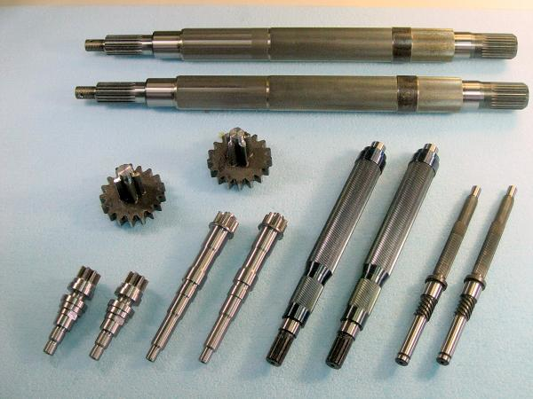
自動車、ホイスト機器部品 | モーター用  Ａｒコア製品  高速順送プレス加工品 | 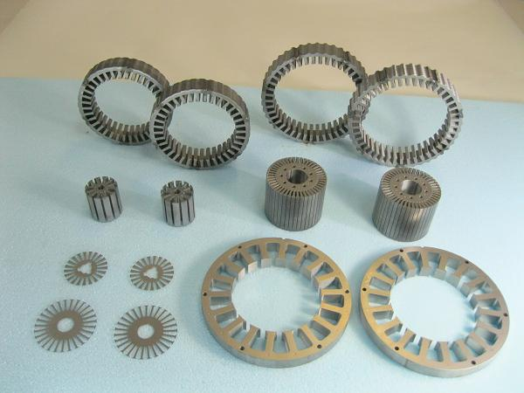
電力用遮断機部品  遮断器用各種部品  曲げ、切削、穴加工、  組立 他 |  | 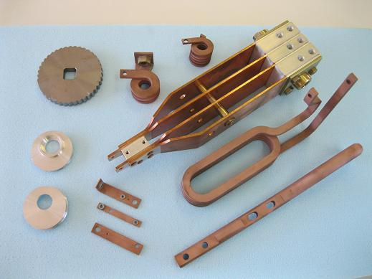

■９．主要部品（ホブ盤 加工製品）
●Ｍ４ＷＤ用 シャフト 歯数１３ 大径Φ１２.６ モジュール１.０ 圧力角２０°
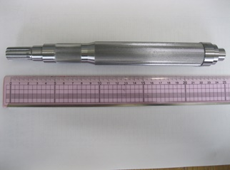 | 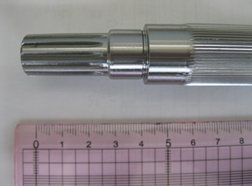
●電動サイクル用 シャフト 歯数９ 大径Φ９.７ モジュール０.８ ネジレ角２０.１°
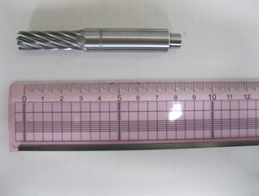 | 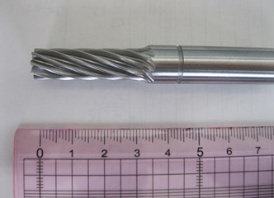
●産業用 シャフト 歯数８ 大径Φ１６.５ モジュール１.５ 圧力角２０°
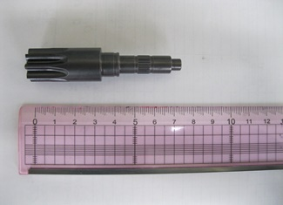 | 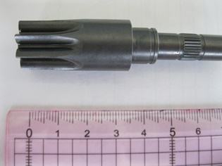

■１０．所有設備の概要
設 備 名 称 | 台数 | 製造メーカー |  | 能 力
竪型マシニングセンター | 2 | オークマ |  | 1,200×500／900×400
ＮＣ旋盤 | 17 | オークマ，高松機械 |  | チャック径ＭＡＸ径80
大型ＮＣ旋盤 | 2 | オークマ |  | チャック径ＭＡＸ径570
ＮＣ円筒研削盤 | 5 | 豊田，オークマ，近藤 |  | 軸径X長さ（30×250）
自動プレス | 3 | アイダ，京利工業 |  | 125ｔ／65ｔ
油圧プレス | 1 | 生成水圧機械、アツギ テクノ |  | 200ｔ（ステータコア成形装置）、  30ｔ
センターレス研削盤 | 1 | 大宮製作所
ベンダー | 2 | アマダ |  | 30ｔ
汎用竪フライス、旋盤 | 5 | マキノ、池貝
転造盤 | 6 | ツガミ |  | 最大30ｔ
ホブ盤 60SP,120 | 8 | 浜井産業 |  | モジュール2以下
ＮＣ歯車試験機 | 1 | 東京テクニカル

● 主要製品・加工内容
各種モーター用シャフトの機械加工と転造加工、歯切加工
各種モーター用コアの薄板打抜きと積層締結加工
ホイスト機器のピニオン・ギアの塑性加工と機械加工
自動車電装品 ロータの三次元加工
受変電機器とユニットの部品加工
導体の冷間曲げと火曲げ加工
筺体と配管のパッキング製作

● 取扱材質
各種炭素鋼、ステンレス鋼、銅、銅合金、各種アルミ合金、
非金属（ゴム、コルク、特殊ボード）

